登録から活動までの流れ

ボランティア派遣調整
事前に登録いただいた活動可能日等を元に登録ボランティアの方に連絡し、活動の可否の確認及び調整を行います。※連絡は下記にて希望された方法で行います。メールへ返信もしくは電話にて連絡がつかない場合には、不参加ということで対応させていただきます。

当日、福祉センターに集合し活動！

令和1年度 除雪ボランティア 個人登録カード
氏 名 | ふりがな | 男 ・ 女
生年月日 | 西暦（ ）年 月 日 （ 才）
住 所 | 〒（ ）
連絡先 | 電話番号
 | メールアドレス
◆活動可能日
活動日は原則土曜日・日曜日ですが、こちらの表には平日・休日問わず、
活動可能な日に〇、活動ができない日に×をご記入ください。
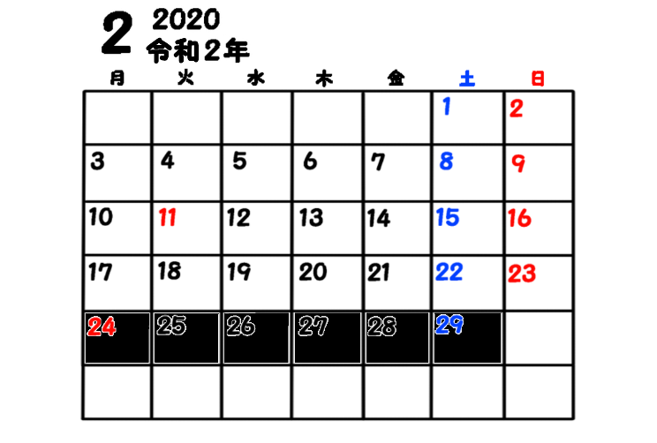
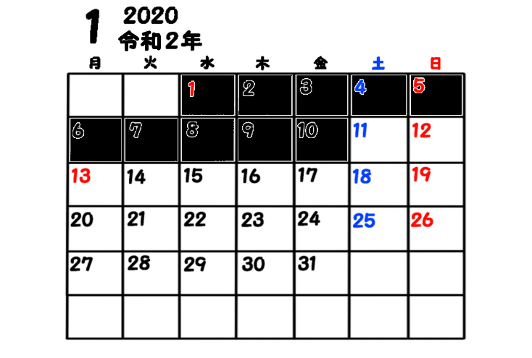

◆希望する連絡手段 □ メール □ 電話
◆ボランティア保険加入 □ 加入します（納入日 ／ ）□ 加入済みです □ 後日加入します

